○府営住宅・公募型指定管理者モデル地区の拡大（追加）について（案）
資料 ２

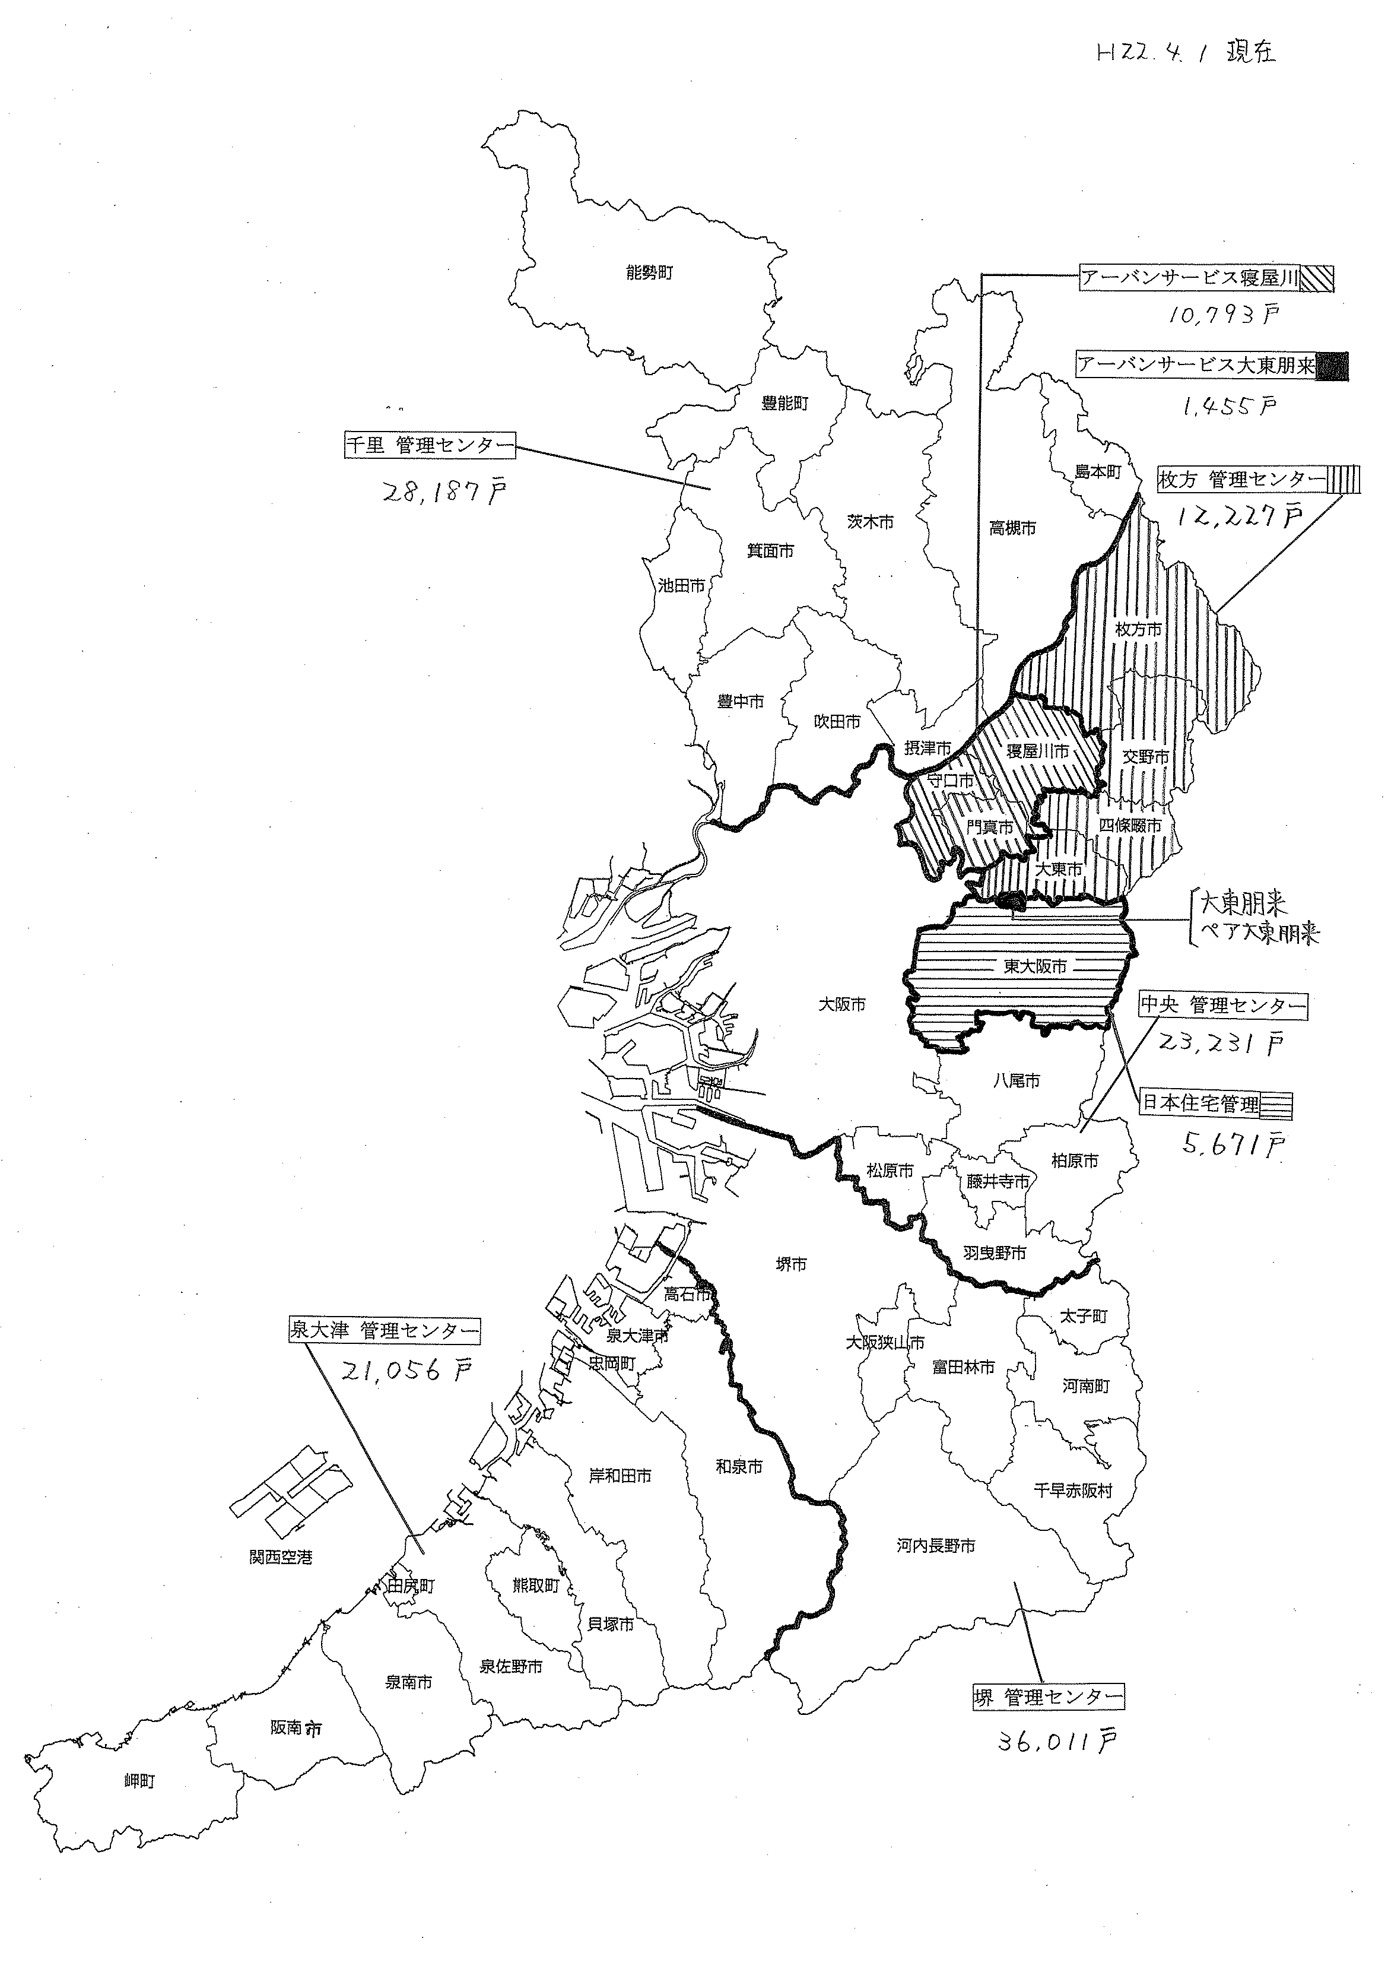
１．モデル地区拡大（追加）の目的

① 指定管理者選定の審査基準が変更され、来年度からは最も低い価格を提案したものが価格点が最高得点となることから、本格実施に先立ち、この影響を確認する。
② 修繕業務において、想定以上の経費が必要となり、収支を相当圧迫しているとの指定管理者からの声がある。このような状況の中で提案価格がどのように推移するのか確認する。
③ 計画修繕については、現在、指定管理者の業務に含めているが、必要な費用を精算することとなっており利益が出ないため、事業意欲がわかないとの声がある。このため、指定管理者の業務から計画修繕を外し、事業者の応募状況がどうなるか確認する。
④ 現在のモデルの隣接地で公募を行えば、現行と同一事業者が応募するかどうかにより、公社管理センター区域の約２万戸規模での公募の検討が可能か確認できる。
⑤ 財政効果（当初モデルでは、３地区・５年間の合計で約18.9億円のコストダウンの見込み。）

２．拡大（追加）地区

<拡大（追加）地区>
○ 現在の公社枚方管理センターの所管地域
（枚方市、交野市、四條畷市、大東市。合計１２，２２７戸）

<地区選定の理由>
○ 当初モデルと同様、府庁の最寄り駅から同一沿線に隣接する一団の地域という点を優先し、緊急時の対応に配慮。
○ 当初モデルに隣接する地域であれば、モニタリングや検証を効率的に行える。
○ 大阪府住宅供給公社枚方管理センター所管区域で追加し、管内全てをモデル地区とすれば、枚方管理センターにおける人件費や事務所経費などが不要となり、府の管理コストの縮減を図ることができる。

３．公募・選定のスケジュール（予定）

今後 募集開始
23年２月 指定管理者指定についての議会提案
３月下旬 基本協定の締結
４月１日 年度契約締結、指定管理業務開始

